資料修訂
課本名稱：小學音樂之旅2上
國際標準書號(ISBN)：962-8831-57-7
（「教師版」產品編號：962-8831-57-T）
更新日期：2010年8月

頁數 | 原有資料 | 修訂
11 | 「創意廊」說話框內的s-f-m-s圖需修正。 | 修正如下。  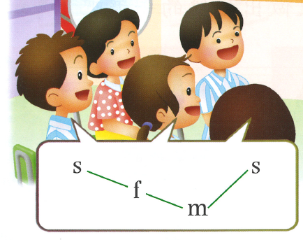
19 | 第1節缺強度記號。 | 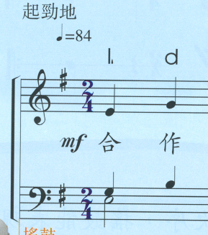  增加mf，如下。
26 | 《林中小屋》歌譜只得中文歌詞。 | 增加英文歌詞，見附頁。
39 | 第20節缺強度記號。 | 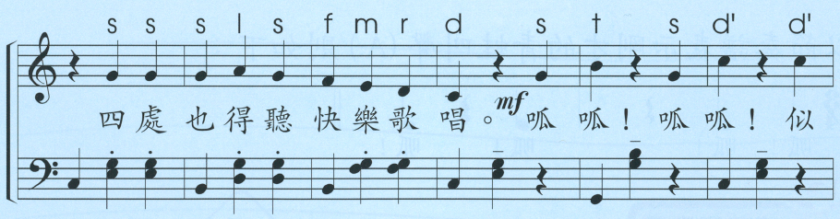  增加mf，如下。
41 | 第1節缺強度記號。 | 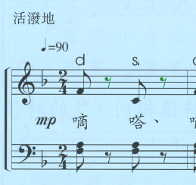  增加mp，如下。
41 | 第4節缺強度記號。 | 增加mf，如下。  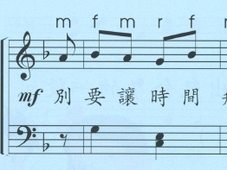
41 | 第9節缺強度記號。 | 增加mp，如下。  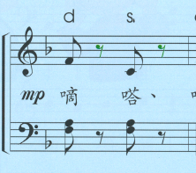
48 | 《寒冬夜裏》歌譜只得中文歌詞。 | 增加英文歌詞，見附頁。

附頁
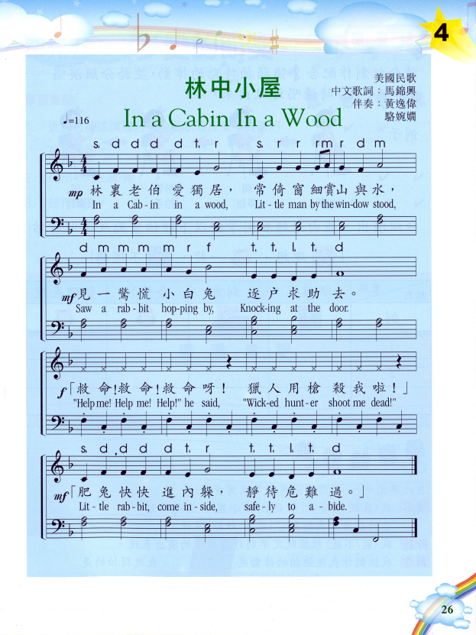
P.26

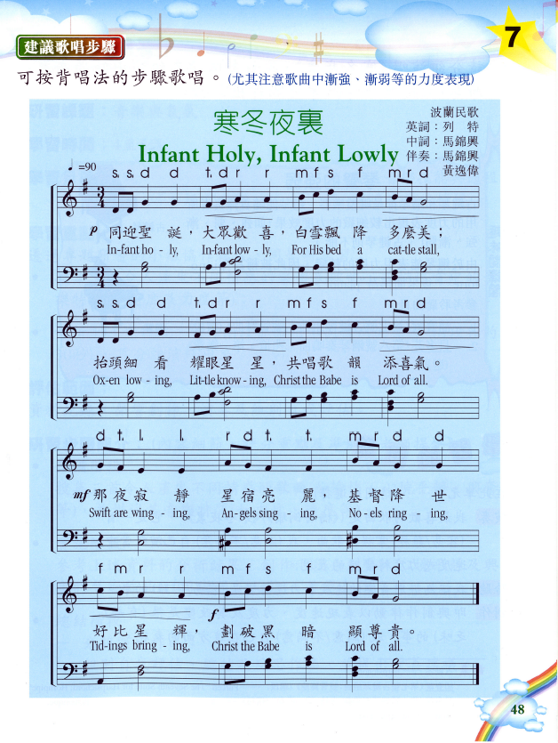
P.48

